HANDLEIDING ZOEKEN OP AUTEUR of TITEL

Indien u vanaf uw computer/tablet zoekt: ga naar www.damesleesmuseum.nl en kies: catalogus

Kies UITGEBREID ZOEKEN (Links op het scherm)

- Typ de achternaam van de auteur in het betreffende vakje. In dit voorbeeld is dat: Miller. Indien u niet zeker bent van de spelling zijn de eerste vier letters van de achternaam voldoende.

- Klik vervolgens met de linker muisknop op het verrekijkertje rechts van de naam; u ziet de auteurs met de door u ingevoerde achternaam of met de achternaam die met de door u ingevoerde 4 letters beginnen en u kunt vervolgens degene kiezen die u in gedachten heeft..
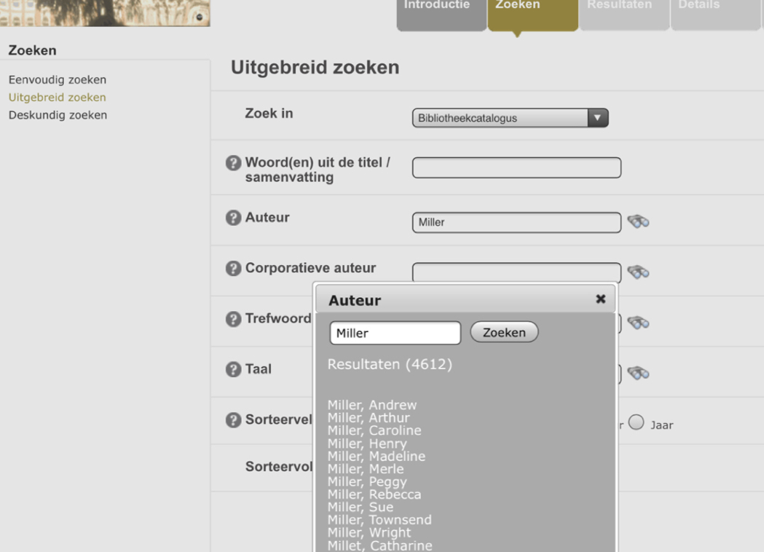

- Klik op die naam met de linker muisknop. De achternaam, gevolgd door de voornaam van de auteur, verschijnt automatisch in het vakje : auteur.
- Klik vervolgens (linker muisknop) op: ZOEKEN, ONDERAAN de PAGINA. U ziet dan de boeken van deze auteur in onze collectie op het scherm verschijnen.
- Klik (linker muisknop) op de door u gewenste titel en u ziet het exemplaarnummer en of het boek beschikbaar dan wel uitgeleend is.

Zoekt u een TITEL typ dan een titel of woorden uit de titel in het vakje: woorden uit de titel/samenvatting en vervolgens op: ZOEKEN, ONDERAAN DE PAGINA. Ga verder met stap 5.

